标准物质资源填报功能操作说明
- 入口
标准物质资源填报的进入位置在如下图所示，点击进入即为进入入口
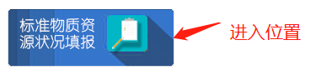
- 登录
使用原有帐号进行登录，原有登录进行不发生变化，如下图
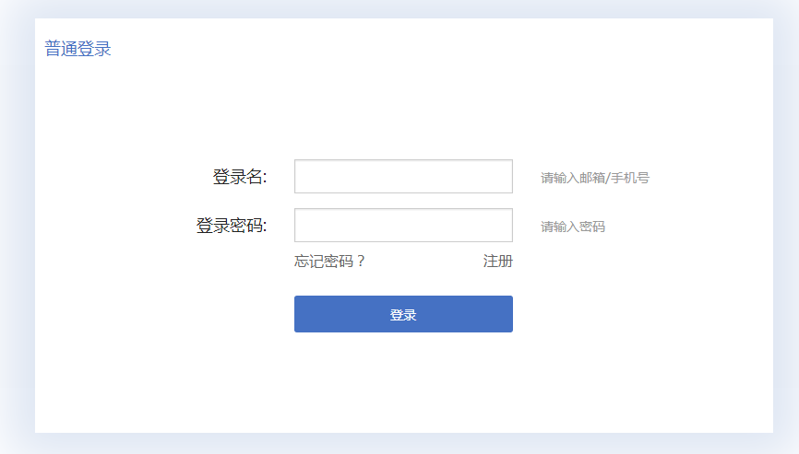
- 登录成功后阅读《国家标准物质状况》信息，如图所示
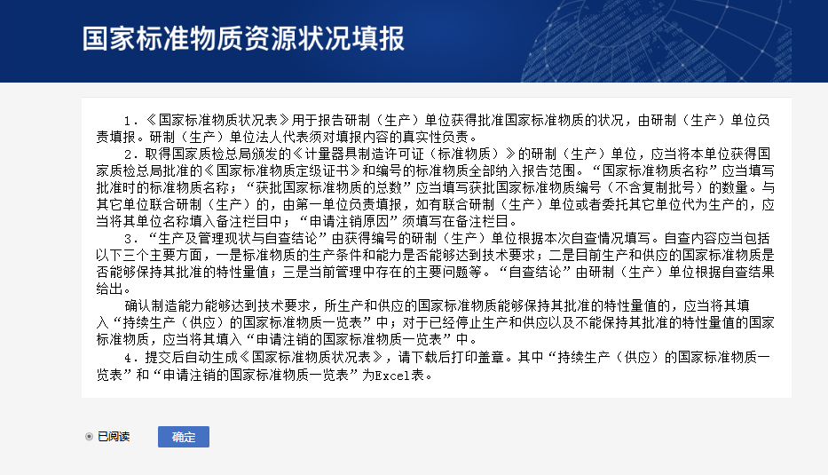
- 单位信息确认，对本单位的信息进行进一步的确认和补充，确认后进入下一步
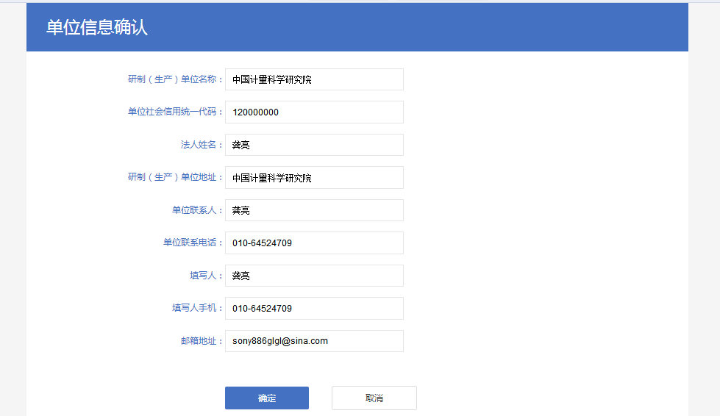
- 信息确认完成后，成功进入列表展示页面，展示内容为xx公司的标物信息，包含：待确定，持续供应，注销；所有标物确认完状态才能提交,提交后不能修改;保存可修改.
  - 待确定：所有标物默认状态是在待确定中；
  - 持续供应：标物选择持续供应功能后状态变更为持续供应；
  - 注销：标物选择申请注销功能后状态变更为注销；
  - 3个状态，列表支持分页展示，每页显示30条数据，支持批量持续供应功能和批量申请注销功能；
  - 列表中的持续供应和申请注销2个功能支持单个标物进行处理；
  - 列表中的每个标物必须进行状态的确认操作，否则功能不能向下进行；*
  - 已获得批准标物数量中的一级种类和二级种类的数量之和为，共计标物的总数量，表头还会显示已经选择持续供应的标物数量和注销的标物数量。
  - 选择持续供应或批量持续供应功能后，需要对标物的信息进行选择性判断，包含：当前特性量值否与批准时一致和是否与联合单位各自独立生产；如图
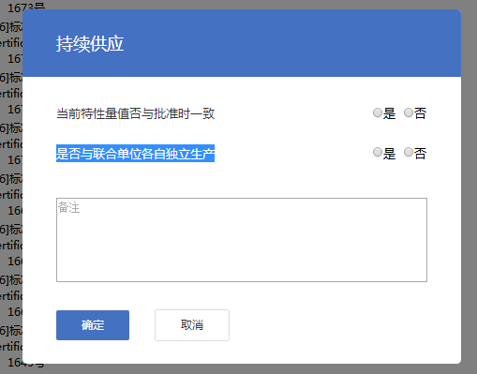
选择是则标物出现在持续供应状态中，如图
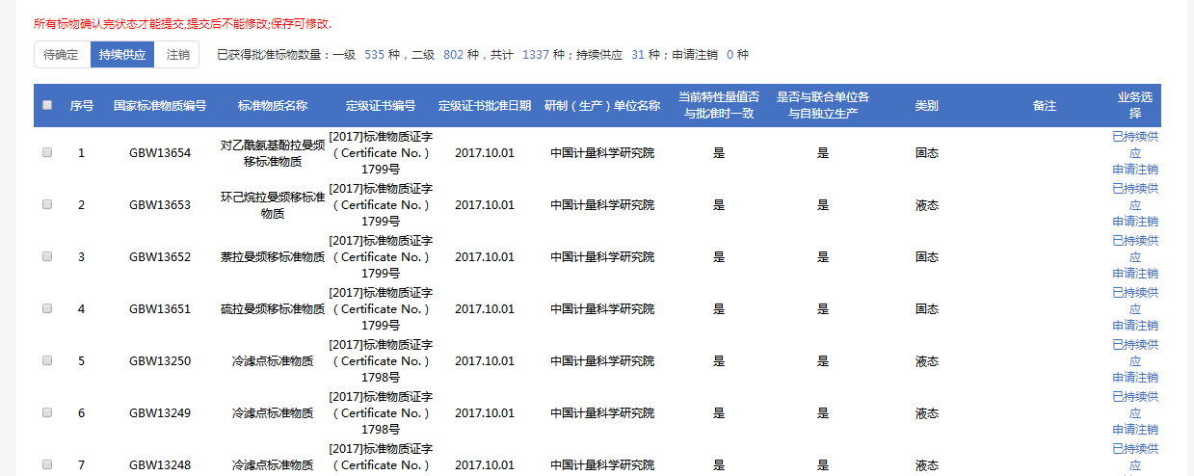

  - 待确定状态下的标物和持续供应状态下的标物都可以选择批量申请注销或申请注销功能。
  - 申请注销或批量申请注销功能，则如下图
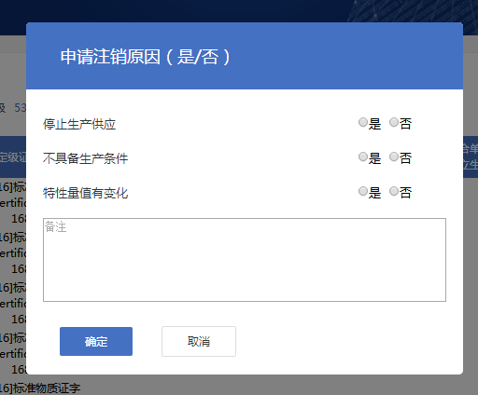
  - 选择任何一个标物的持续供应功能，则可以查看标物的信息，并且对标物的信息进行纠错，如图
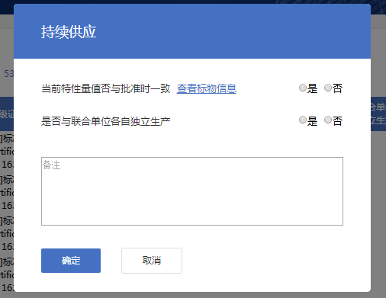

点击查看标物信息后，如图弹出新页面，默认状态是不可以进行编辑，点击显示纠错则可以对已显示的内容进行数据编辑。

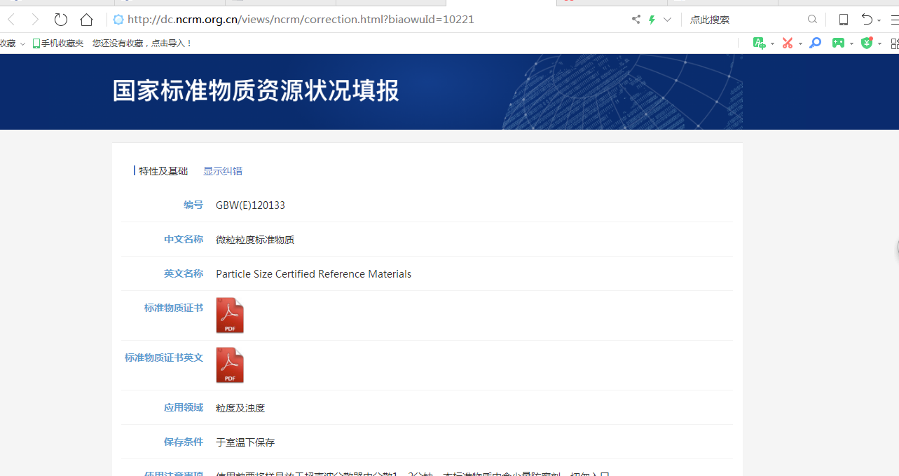

点击显示纠错后，如图

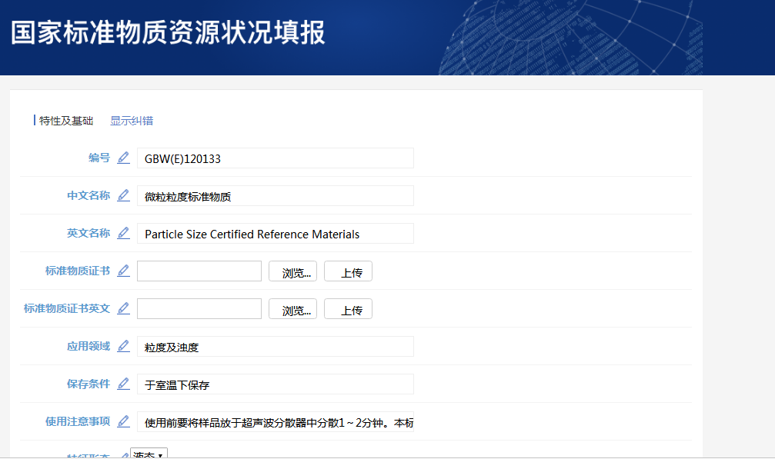

数据修改后点击确定即可，如图

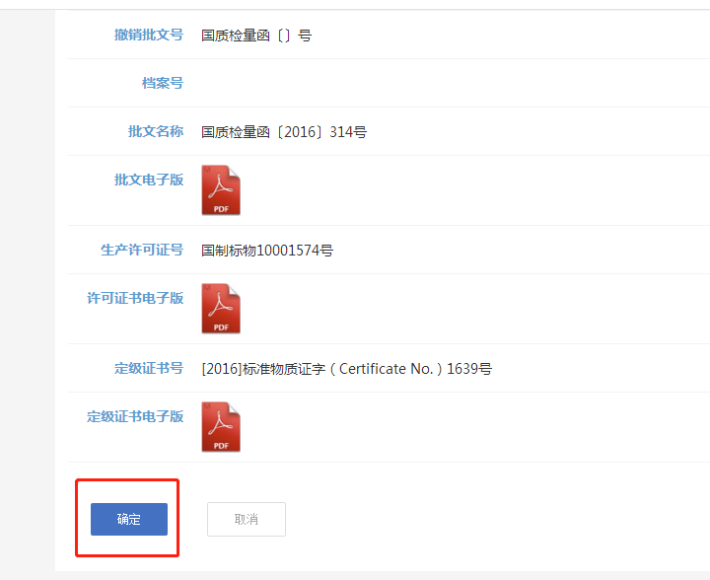

  - 当所有标物状态发生确认改变，在底部会出现提交按钮，如图

  - 点击提交后如图，进行页面信息核对
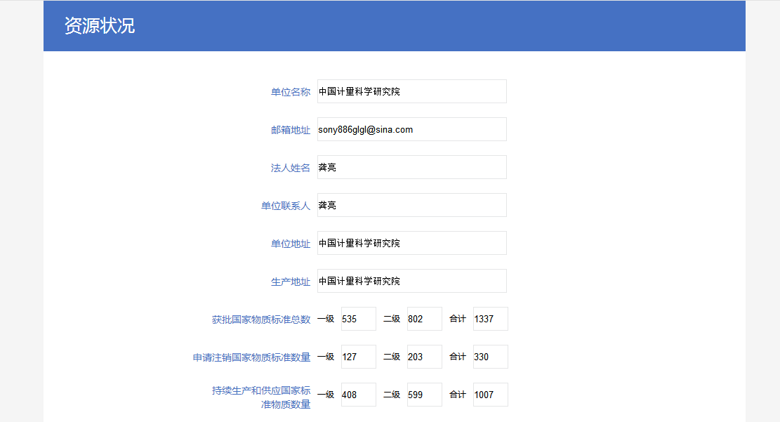
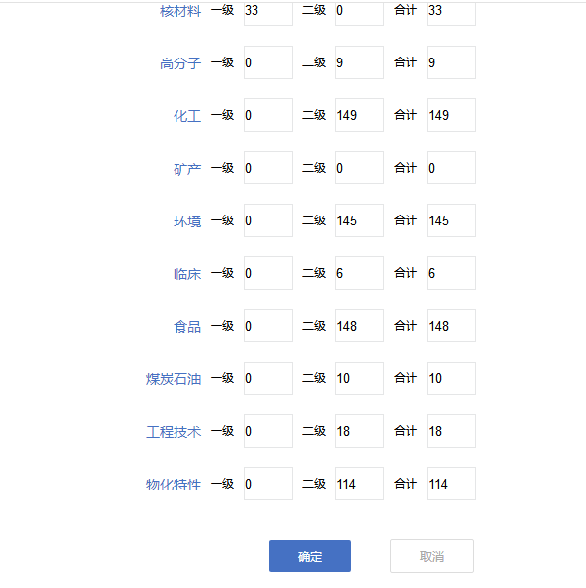

  - 点击确定后进入到生产及管理现状与自查结论，如图，需要进行人工选择
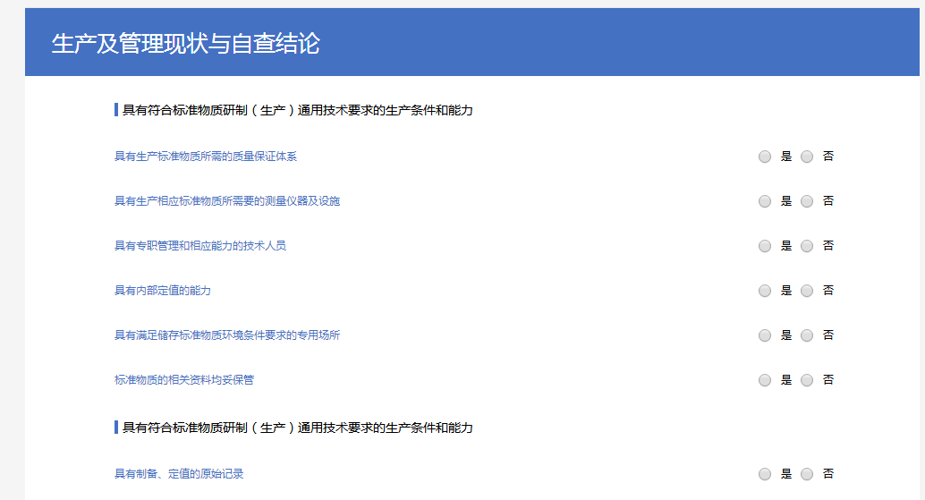
  - 点击确定后，提交报告成功，如图确定按钮
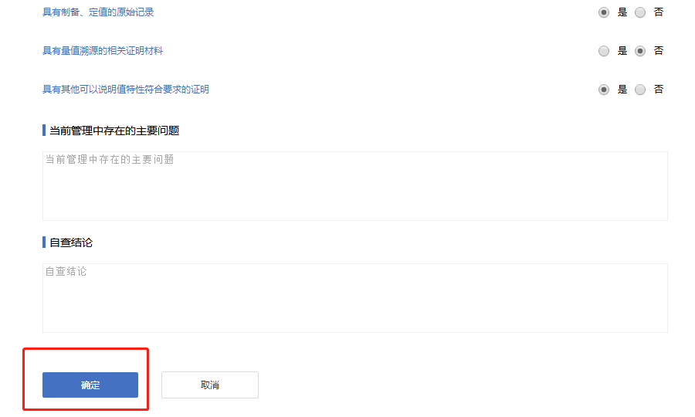
  - 生成报告预览页面，如图
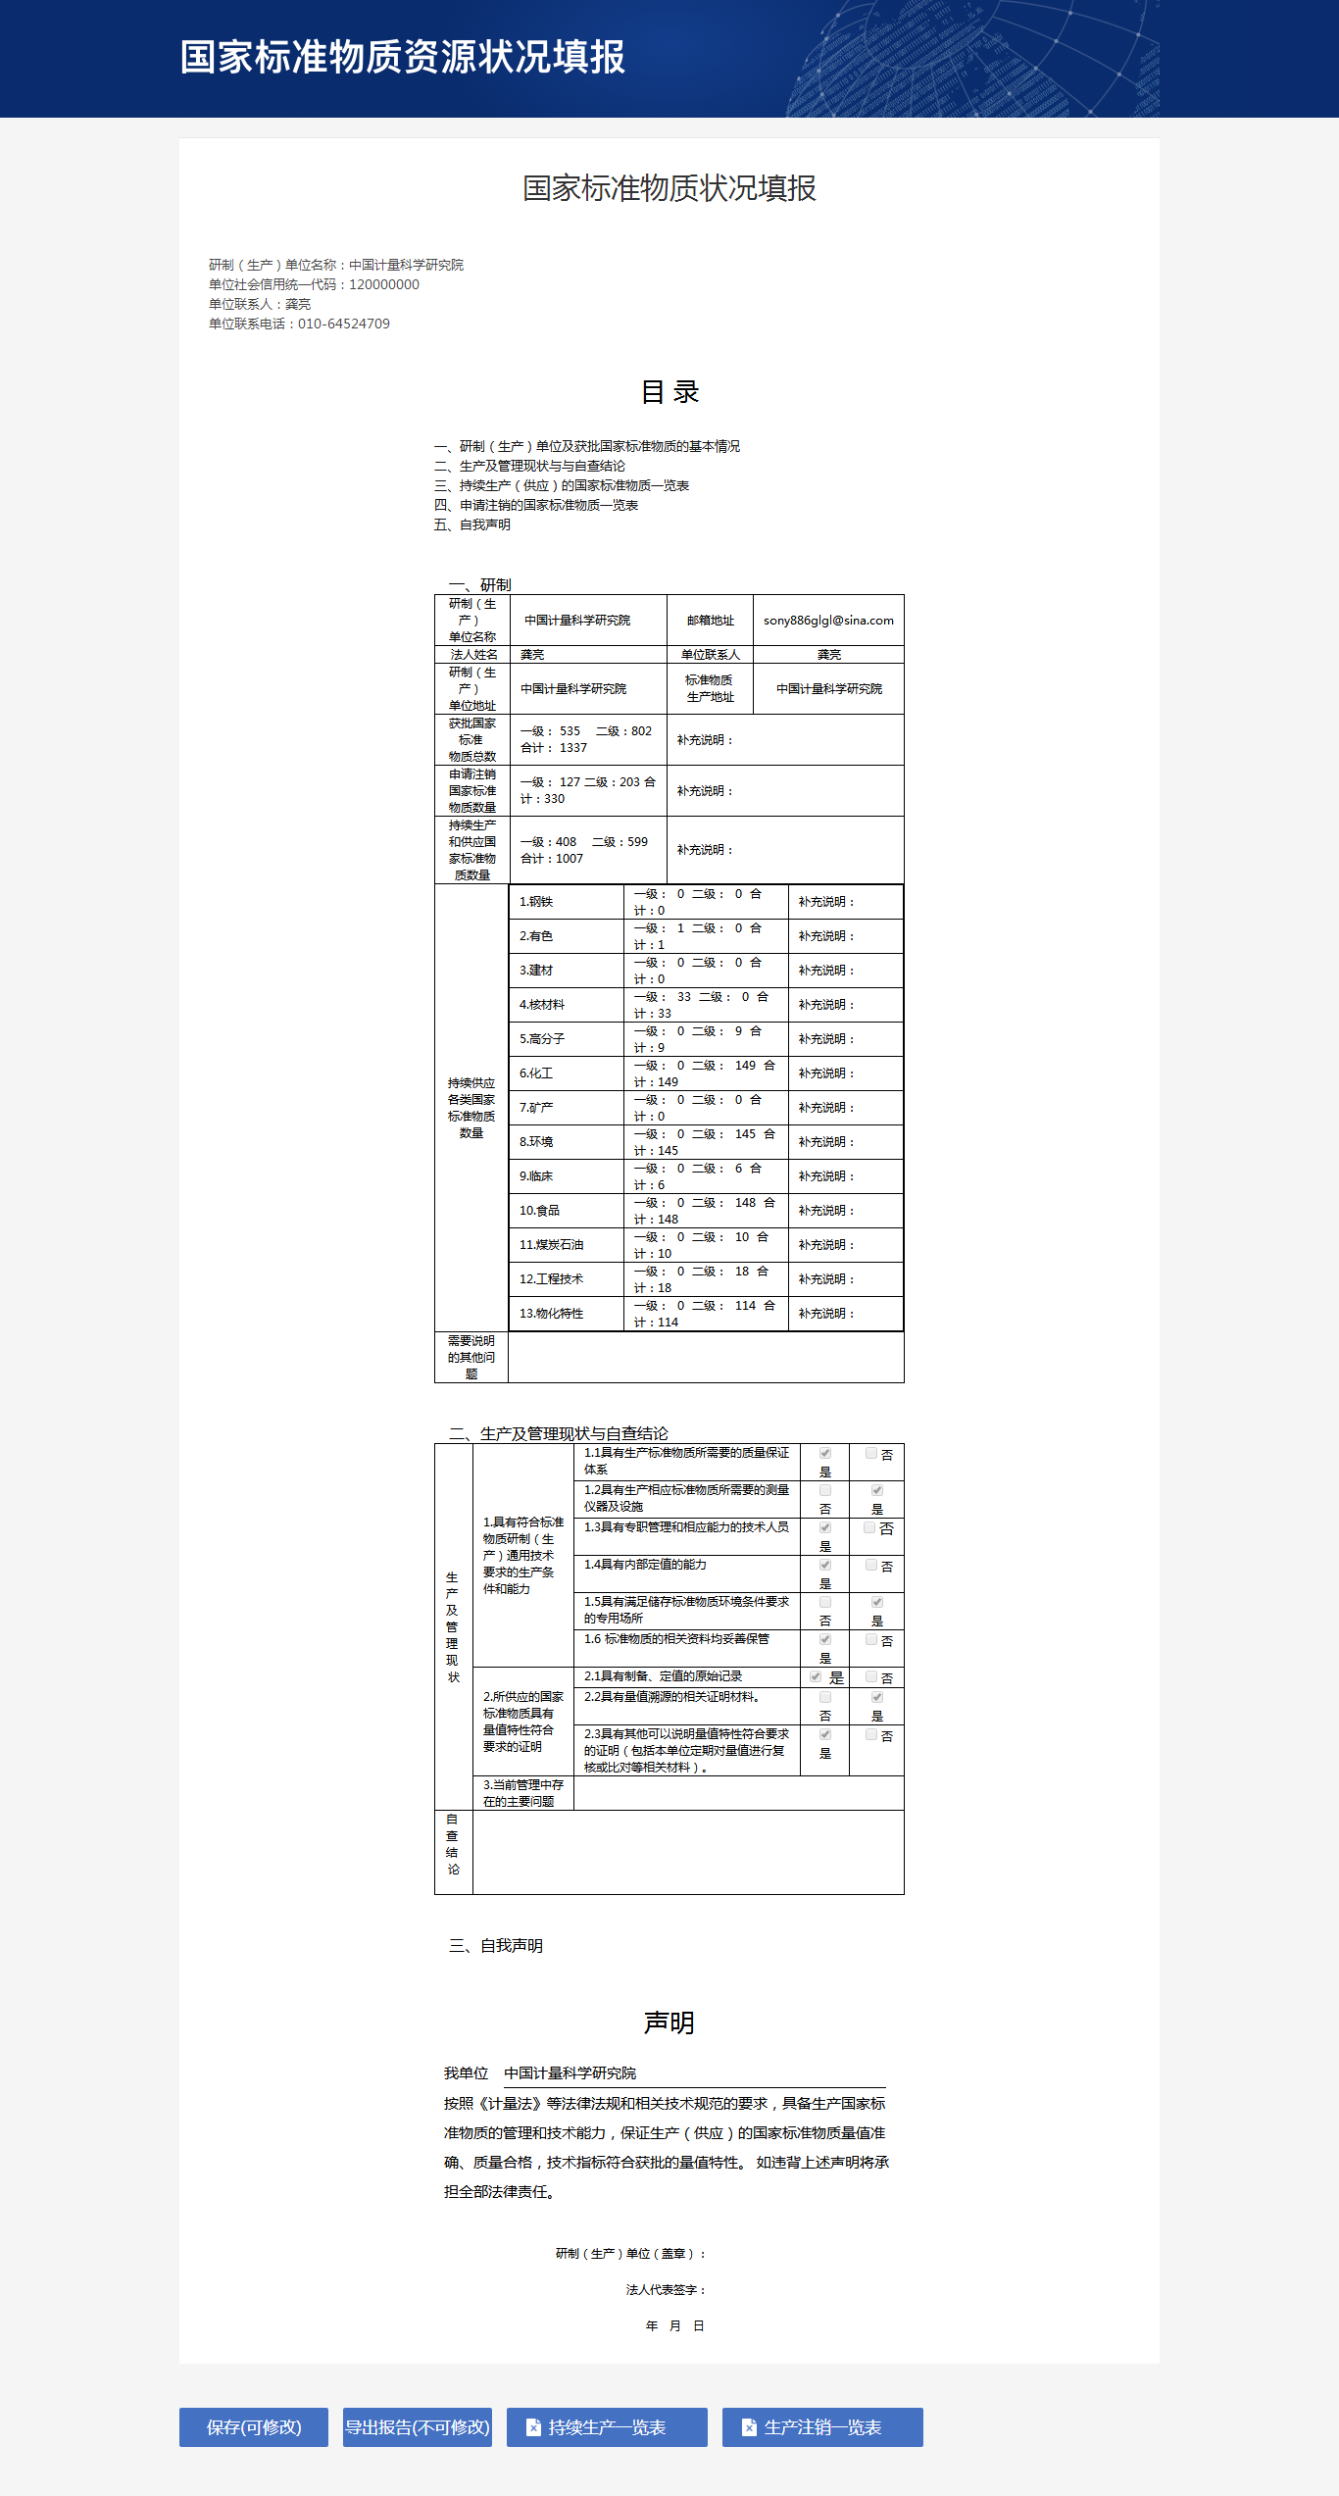
  - 生成报告后有4个功能按钮：保存（可修改），导出报告（不可修改），持续生产一览表，生产注销一览表。
保存（可修改）即：此功能可以将之前填写的数据进行保存，但是之前填写的数据还可以进行更改；
导出报告（不可修改）即：此功能将导出pdf格式的报告，之前填写的数据都不可以更改；
持续生产一览表 即：此功能是将持续生产的标物以excel形式导出；
生产注销一览表 即：此功能是将生成注销的标物以excel形式导出。

